

Отдел образования администрации Островского муниципального района

ПРИКАЗ

от 11 марта 2022 г. № 84-п

Об итогах муниципального этапа
методического конкурса педагогических
работников образовательных
организаций Костромской области
в 2022 году

По итогам муниципального этапа методического конкурса педагогических работников
образовательных организаций Костромской области, проводимого с целью развития инновационного потенциала муниципальной системы образования, обобщения, пропаганды и распространения инновационного педагогического опыта,
ПРИКАЗЫВАЮ:

- Признать победителем муниципального этапа конкурса и присудить 1 место:
Большаковой Елене Владимировне, учителю математики МКОУ «Островская СОШ», за разработку «Задачи теории вероятностей на ЕГЭ по математике профильного уровня»
Козловой Валентине Анатольевне, учителю английского языка МКОУ «Островская СОШ», за работу «Использование онлайн сервисов для самостоятельной подготовки к ЕГЭ по английскому языку»
Кудряшовой Светлане Викторовне, старшему воспитателю МКДОУ детский сад «Рябинка» п.Островское, за разработку дидактического пособия «Кладовая юного инженера» для старшего дошкольного возраста

Пуховой Наталье Валерьевне, учителю начальных классов МКОУ «Островская СОШ», за разработку методического пособия «Применение арт-технологий на уроке в начальной школе, как средство повышения мотивации учебной деятельности младших школьников»
Репьёвой Оксане Владимировне, педагогу дополнительного образования МБУ ДО ДЮЦ «Импульс», за разработку «Мой край родной»

Макаровой Валентине Викторовне, учителю начальных классов МКОУ «Островская СОШ», за разработку дидактических материалов «Создание квестов в PowerPoint для уроков окружающего мира в 4 классе»

- Признать призёром муниципального этапа конкурса и присудить 2 место:

Виноградовой Альбине Алексеевне, учителю русского языка и литературы МКОУ «Островская СОШ», за разработку «Технология «перевернутый класс»: суть метода и применение»
Мацуевой Ксении Сергеевне, воспитателю МКДОУ детский сад «Рябинка» п.Островское, за разработку обучающего макета «Чистые зубы – залог здоровья» для детей дошкольного возраста

- Признать призёром муниципального этапа конкурса и присудить 3 место:

Хлебцевой Любови Николаевне, учителю истории и обществознания МКОУ «Островская СОШ», за разработку « Социальная сфера»

Малодушной Елене Викторовне, учителю музыки и предметов духовно-нравственного цикла МКОУ «Островская СОШ», за разработку «Светлый праздник Пасха», виртуальная экскурсия в храм Христа Спасителя «Семь чудес России. Храм Христа Спасителя»

Константиновой Надежде Владимировне, педагогу дополнительного образования МБУ ДО ДЮЦ «Импульс», за разработку дополнительной общеобразовательной общеразвивающей программы «Волшебные краски росписи»

Соловьёвой Татьяне Михайловне, учителю коррекционных классов МКОУ «Островская СОШ», за разработку «Профориентационная работа на уроках математики для обучающихся 9 класса по адаптированным общеобразовательным программам по разделу «Проценты»

Суворовой Елене Владимировне, воспитателю МКДОУ детский сад «Калинка» п.Островское, за разработку «Развитие речи дошкольников средствами театрализованной деятельности»

- Наградить дипломом участника муниципального этапа конкурса:

Лебедеву Юлию Александровну, учителя начальных классов МКОУ «Островская СОШ», за работу «Виды заданий при анализе литературного произведения на примере произведения Д.Н. Мамина – Сибиряка «Приёмыш»
Голубеву Анастасию Вячеславовну, старшую вожатую МКОУ «Александровская СОШ» за разработку программы «Дети и музей»
V.Направить на региональный конкурс работы педагогических работников, занявшие 1,2,3 места .
VI. Объявить благодарность руководителям образовательных учреждений за работу по выдвижению педагогов на методический конкурс:

Смирновой Н.М.- МКОУ «Островская СОШ»
Степанову А.Н. –МКОУ «Александровская СОШ»
Мацуевой Е.А. –МКДОУ детский сад «Рябинка»
Миллер Л.С.- МКДОУ детский сад «Калинка»
Сапоговой С.К.- МКОУ ДО ДЮЦ «Импульс»

VII. Руководителям школ, дошкольных образовательных учреждений активизировать методическую работу в подведомственных учреждениях с целью привлечения педагогов к участию в методическом конкурсе:

Абронову А.Н.- МКОУ «Клеванцовская СОШ»
Ершовой О.А.- МКОУ «Адищевская СОШ»
Соловьеву Ю.В.-МКОУ «Игодовская СОШ»
Фоминой С.А.- МКОУ «Красноборская ООШ»
Добрякову Б.Ю.-МКОУ «Юрьевская ООШ»
Холмогоровой Е.В..-МКОУ «Дымницкая НОШ»
Травиной И.Ю..-МКОУ «Гуляевская НОШ»
Сорокиной И.Л.- МКОУ «Ивашевская НОШ»
Альтовской Е.Л.- МКОУ «Инежская НОШ»
Галочкиной В.В.- МКОУ «Воскресенская НОШ»
Соловьевой Н.М.- МКОУ «НОШ им.А.Н.Островского»
Вороновой С.Н.- МКДОУ детский сад «Теремок»
Веселовой Т.М.-МКДОУ Клеванцовский детский сад

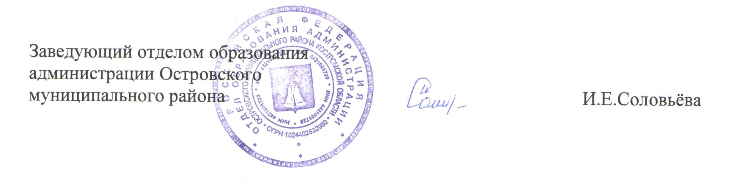

И.Е.Соловьёва

